RDE. IES Haría
UT6. Actividad 7

Supuesto Práctico

PAT

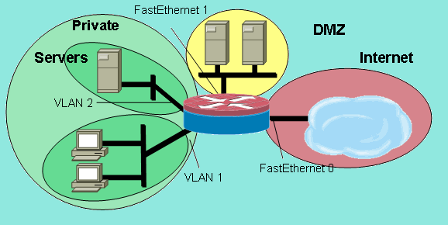

Práctica

Objetivo
El objetivo es comprender el funcionamiento de PAT y generar los parámetros de configuración y acceso desde Internet a servidores localizados en una red privada.

Esquema de red del supuesto práctico

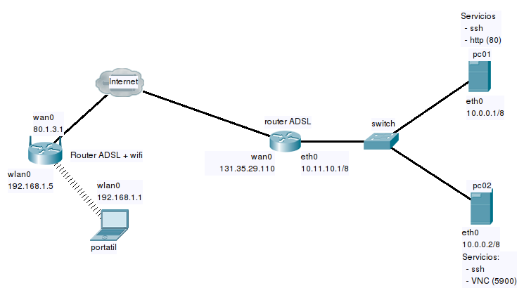
Una red privada dispone de dos servidores y un router ADSL que da acceso a Internet. La ADSL está contratada con la IP pública estática 131.35.29.110.
Se desea que los dos servidores sean accesible extarnamente por ssh. Además en uno de los servidores se aloja la web corporativa y se quiere que sea accesible públicamente. En el otro servidor esta iniciado el escritorio remoto utilizando el protocolo VNC y se quiere poder acceder a dicho equipo también desde fuera utilizando este protocolo para su administración de forma gráfica.

Pasos
1) Definición de la redirección de puertos
Completa la siguiente tabla en la que se especifica la redirección de puertos que se va a realizar en el router:
Servicio | Dir IP pública | Puerto público | Dir IP privada | Puerto privado
ssh (pc01)
http (pc01)
ssh (pc02)
VNC (pc02)

2) Acceso a los servicios
Especifica que tipo de programa utilizarías en el portátil y que dirección introducirías en el mismo para acceder a los servicios de la red interna
a) SSH (pc01)
Servicio | Programa | Dirección
ssh (pc01)
http (pc01)
ssh (pc02)
VNC (pc02)

3) Comprobando servicios
¿Qué comando ejecutarías en pc02 para que se muestre la información de los servicios que están a la escucha?

